Robô Web

O Aplicativo RoboWeb tem como principal função acionar os diversos robôs que buscam datas de pagamentos e demais demonstrativos necessários para seguimento da gestão de recebíveis.

O aplicativo permite acionar os “robôs antigos” (interativos e acionados pelo usuário), bem como os “robô novos” (agendados por sistema, e executados pelo Workflow). Tais modos de execução podem ser disponibilizados e/ou acionados conforme especificado em arquivo de configuração.

ITENS

Configurações: 1

Geração de arquivos consolidados: 3

Parâmetros para integração com demais sistemas: 4

Integração com DocCentral 4

Integração com Workflow 4

Integração com SincBus 4

Instalação 4

Sincbus 4

SEQUÊNCIA de Instalação 5

Acionamento de Robôs 6

Processar TUDO 10

Acionamento do Robo para execução de uma faixa de datas como referência 10

Execução Programada 11

Manipulação em Lote de Arquivos 12

Presets/Predefinições 15

Recursos Avançados 17

Para os Desenvolvedores 17

Controle de Versão 17

Lista de Robôs convencionais implementados e disponíveis 18

Lista personalizada 19

Ferramenta para auxilio no desenvolvimento de Robos 19

FINAL DAS INSTRUÇÕES 22

# Configurações:

Parâmetros presentes no *App.Config*.

O roboweb permite que várias opções de utilização sejam especificadas, de forma a se adequar ao momento em que o setor de operações esteja.

Temos os seguintes parâmetros:

**outputDir**: valor padrão "c:\arquivos_recebiveis".

**networkOutputDir**: valor padrão "z:\arquivos_recebiveis" - Pasta na rede para cópia dos arquivos baixados e demais saídas geradas pelo aplicativo.

**StartAt**: valor de exemplo "09:12" - para definir o horário de início automático.

**RobosNovos**: valor padrão "false" - para indicar o uso da base nova de parâmetros.

**RobosMonitoramento**: valor de exemplo "false" - Para indicar que vai usar os robôs de monitoramento criados para SGO.

**RobosDownload**: valor de exemplo "false" - Para indicar que vai usar os robôs de download de demo analise criados para SGO.

**RobosNovosVisivel**: valor de referência - "true" - Para mostrar opção de robôs novos no menu.

**RobosMonitoramentoVisivel**: valor de referência "false" - Para mostrar no menu a opção de robo para monitoramento via SGO (Workflow).

**RobosDownloadVisivel**: valor padrão "false" - idem ao acima para robôs de download análise.

**UseWorkflowVisivel**: valor padrão "false" - se mostra opção de utilizar criação de processo no sgo para execução dos robôs.

**UsaLoginsInvalidos**: valor mais indicado "false" - Para os robôs novos, se testa se o usuário está com login valido para mostrar na grade.

**EliminaDuplicidade**: valor indicado "true" - Para os robôs novos, para não adicionar se o usuário já está adicionado na grade.

**DuplicateField**: valor indicado "idprest" - não implementado ainda - permite idprest, nome, idusuario - sempre testara a senha também.

**EliminaDuplicidadeV**: valor de exemplo "false" - visibilidade de menu Para os robos novos, para não adicionar se o usuário já está adicionado na grade.

**UseWorkflow**: valor de exemplo "false" - Se estará utilizando a criação de processo no SGO para execução dos robôs - monitoramento/download>..

**StartDate**: valor para exemplo "15/10/2019" - Para a utilização de lotes de processamento por datas, a data inicial.

**EndDate**: valor para exemplo "15/11/2019" - idem ao item anterior, para data final de execução.

**OnlyWorkDays**: valor preferencial "true" - Se a execução testa se o dia é útil (não considera feriados no teste).

**BatchFlagVisivel**: valor de exemplo "true" - se mostra a opção acima no menu

**BatchBradescoOnly**: valor inicialmente indicado "false" - Flag para indicar se o processamento em Lotes de Data será utilizado para outras operadoras além do BRADESCO. Este flag foi implementado para limitar provisoriamente o recurso de execução por “Lotes de Datas”.

**ShowJoinTab**: valor utilizado para a maioria das necessidades "false" - Se será visível a aba para manipulação de arquivos baixados.

**ShowParmTab**: valor utilizado para usuários sem experiência "false" - Se será visível a aba de parâmetros - ainda em desenvolvimento.

**ShowHelp**: valor para exemplo "false" - Se será visível a aba de parâmetros - ainda em desenvolvimento.

**SortLogins**: valor mais indicado "true" – Experimental.

**DoIt**: valor para uso efetivo da aplicação "true" - para testes de lote liga e desliga a execução - Serve para testar os loops de execução dos GECO, Clientes e Logins. É um parâmetro que deve ser modificado apenas pela equipe de desenvolvimento, e enquanto se executam alguns tipos de teste.

**UseAllGecos**: valor indicado para ambiente de produção "false" - Se mostra todos os Grupos econômicos, mesmo não estando ativos.

**CopyDataToTarget**: Apenas para operações em lote. Valor indicado para ambiente de produção "true" - Se ao final da captura de dados, copia o resultado para as pastas da rede – target.

**SaveAtBD**: valor indicado para ambiente de produção com baixa performance "false" - Se ao final da captura de dados, os dados relacionados a localização dos arquivos baixados será gravada no BD.

**ShowChanges:** Se será mostrado as alterações ainda não lidas ao iniciar a aplicação. A lista de alterações também está disponível na tela de “Sobre” da aplicação.

**UseAdvancedProgress:** Se será utilizada a apresentação avançada de progresso.

**UsaModoDataInteligente**: Para peritir a implementação de rotina de busca a partir de avaliação da ultima data já identificada, nos robôs acionados manualmente (convencional). Tal implementação poderá utilizar as funções *PrimeiraData(contexto, 120)* e *UltimaData(contexto)*, para recuperar as datas em questão, para servirem como parâmetros a serem utilizados pelo robô.

## Geração de arquivos consolidados:

**ModoSaidaContexto**: valor mais indicado "4".

Os modos de geração de relatório final são os seguintes

Base normalmente é c:\arquivos_recebiceis

1 - Arquivo na pasta Base\aaamm\dd\DatasPagamento_Operadora.csv

2 - Arquivo na pasta Base\Operadora\Cliente\Marca\DatasPagamento_Data_Nome.csv

3 - Arquivo na pasta Base\aaaamm\DatasPagamento_aaaammdd.csv

4 - Gera os modos 1 e 3

5 - Gera os modos 1 e 2

6 - Gera os modos 1, 2 e 3

**ModoAgrupamentoContexto**: valor mais indicado "1" .

Campos considerados para agrupamento:

Todos os modos - OperadoraId, PrestadorId, IdentPrest,

1 - IdentPrestLogin, FontePagadora, Detalhe, DataPagto

2 - IdentPrestLogin, FontePagadora, DataPagto

3 - FontePagadora, DataPagto

4 - DataPagto

## Parâmetros para integração com demais sistemas:

Para utilização dos “robôs novos”, não afeta a utilização dos “robôs antigos”.

### Integração com DocCentral

**DocCentralAddress**: "http://191.252.74.60:9100/"

**DocCentralUser**: "website"

**DocCentralPwd**: "teste"

### Integração com Workflow

**WfAddress**: "http://wfsgo.local.com.br/"

**WfUser**: “NOME@tradimus"

**WfPwd**: “SENHA"

### Integração com SincBus

**SincBusAddress**: "https://sincbusbackoffice.servicostradimus.com:9300/"

**sbID**: "2"

**sbPass**: "98d97hyd7y37y87dd3"

**GeraFalhaLogin:** Se ao constatar falha de login será acionado serviço sincbus que trata este problema

# Instalação

A forma mais indicada de instalar o Aplicativo é utilizando o instalador, que se encontra em pasta da rede, normalmente indicada como: Z:\TI\Robos Novos, onde z: é a pasta mapeada para servidor compartilhado.

Nesta pasta será encontrado um arquivo executável com nome no formato:

RoboWebTest_aaaa.MM.dd.exe, como por exemplo: RoboWebTest_2019.12.18.exe, onde 2019 representa o ano da versão, 12 o mês e 18 o dia da referida versão.

Na referida pasta poderá conter também arquivo com o formato: RoboWebTest_aaaa.MM.dd_TESTE.exe, onde o TESTE indica que se trata de versão que necessita homologação mais cuidadosa, e este instalador irá instalar uma versão de teste, que não sobrepõe a versão de produção.

É importante salientar que independentemente da versão do instalador, o aplicativo sempre será instalado em uma pasta padrão, e as atualizações irão sobrescrever a versão previamente instalada.

## Sincbus

Para que o app possa utilizar alguns recursos, como sincronização de falha de senha, é necessário acrescentar os parâmetros abaixo no arquivo c:\windows\system32\drivers\etc\host

* 172.16.95.10 wfsgo.local.com.br
* 172.16.95.10 sincbusbackoffice.servicostradimus.com

É importante estar realizando a edição deste arquivo no modo administrador.

Também é necessário instalar um certificado para acessar o referido serviço. Para tal clique no arquivo “ServTradimusCA.crt” assim será permitido o acesso ao serviço.

## SEQUÊNCIA de Instalação

Localize o arquivo de instalação. Se trata de um executável como nome no formato: RoboWebTest_<versão ano>.<versão mês>_<versão dia>.exe.

Ex: RoboWebTest_2019.12.26.exe – versão do dia 26/12/2019.

Opcionalmente poderá conter uma indicação que se trata de uma versão para testes, e neste caso será instalado em local distinto da versão de produção.

Ex: RoboWebTest_2019.12.17_TESTE.exe – versão de 17/12/2019, a ser testada, e sendo aprovada, será gerada uma versão para produção.

Acione o instalador clicando no executável, e em seguida ajuste se necessário os parâmetros para instalação. É indicado manter os parâmetros propostos pelo instalador. Nas reinstalações subsequentes, inclusive atualizações, serão utilizados os parâmetros definidos na primeira instalação, mesmo que o usuário os altere no processo de reinstalação.

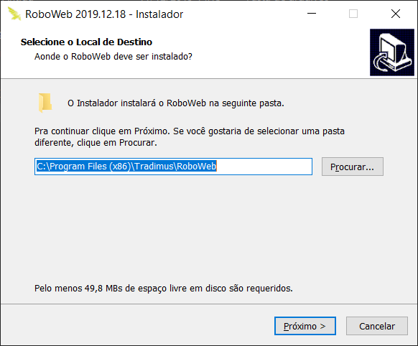 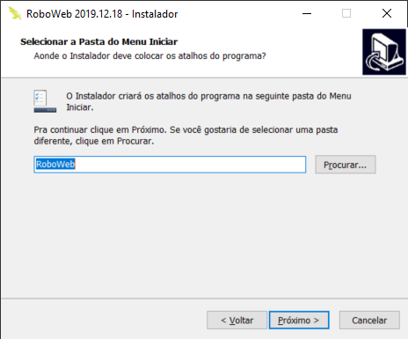

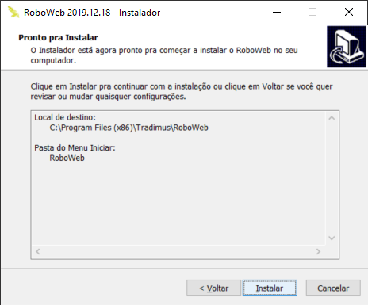 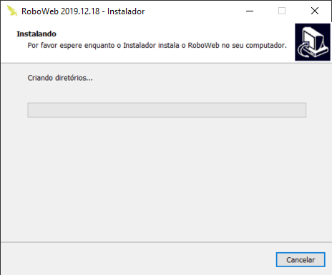

|  |
| --- |
|  |

Ao final da instalação o usuário poderá optar por executar o aplicativo, para tanto basta manter marcada a opção da tela acima.

# Acionamento de Robôs

Estando a aplicação instalada, poderá ser acionada a partir do menu iniciar do Windows.

Ao ser iniciada será apresentada a tela a seguir.

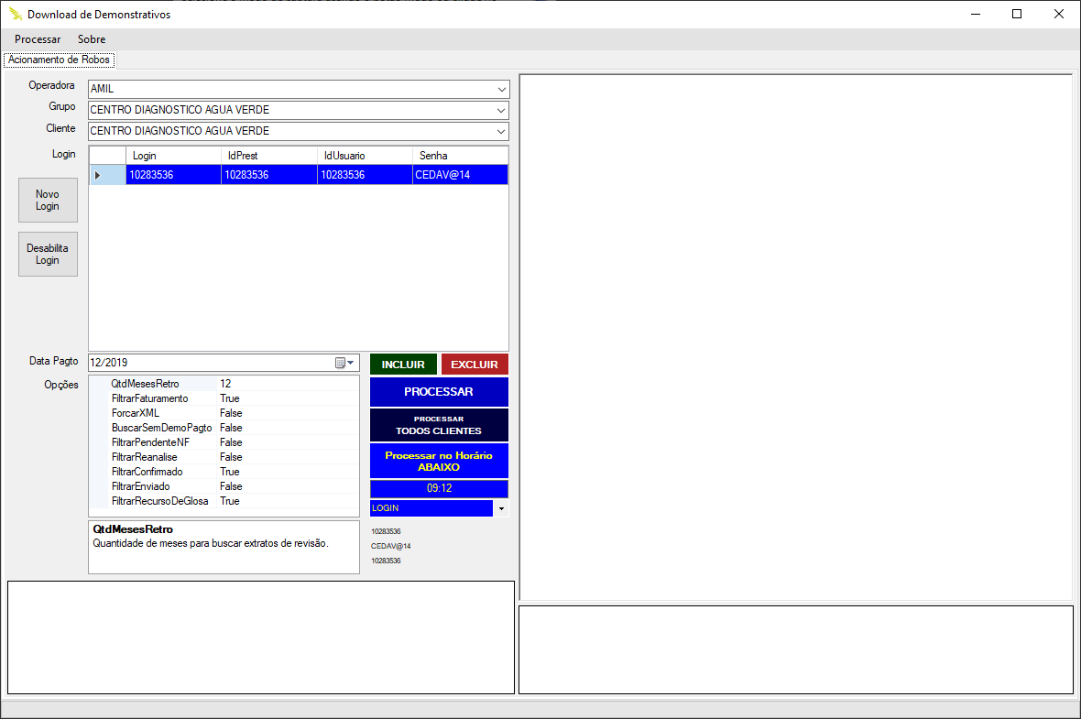

O usuário poderá seleciona UM dos Robôs disponíveis, conforme tela a seguir.

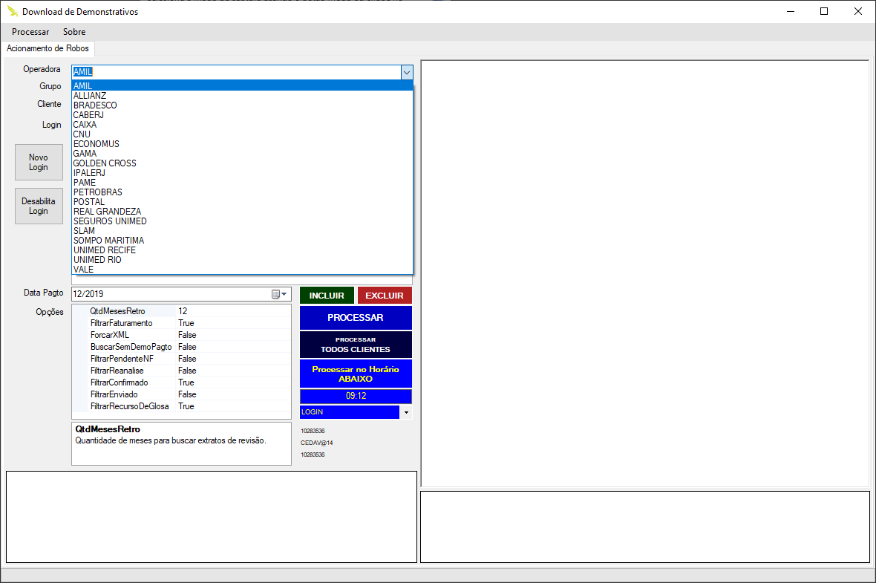

Após a seleção do Robô, o usuário pode selecionar o Grupo Econômico e o Cliente, conforme telas abaixo.

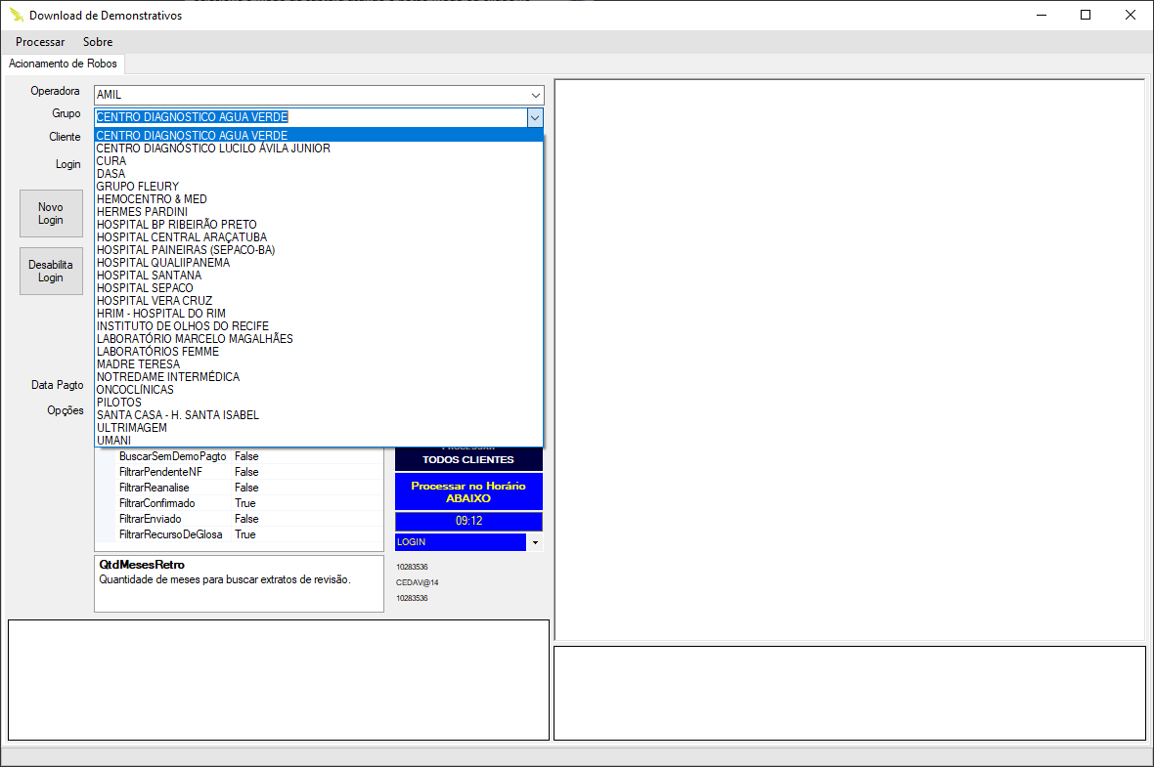

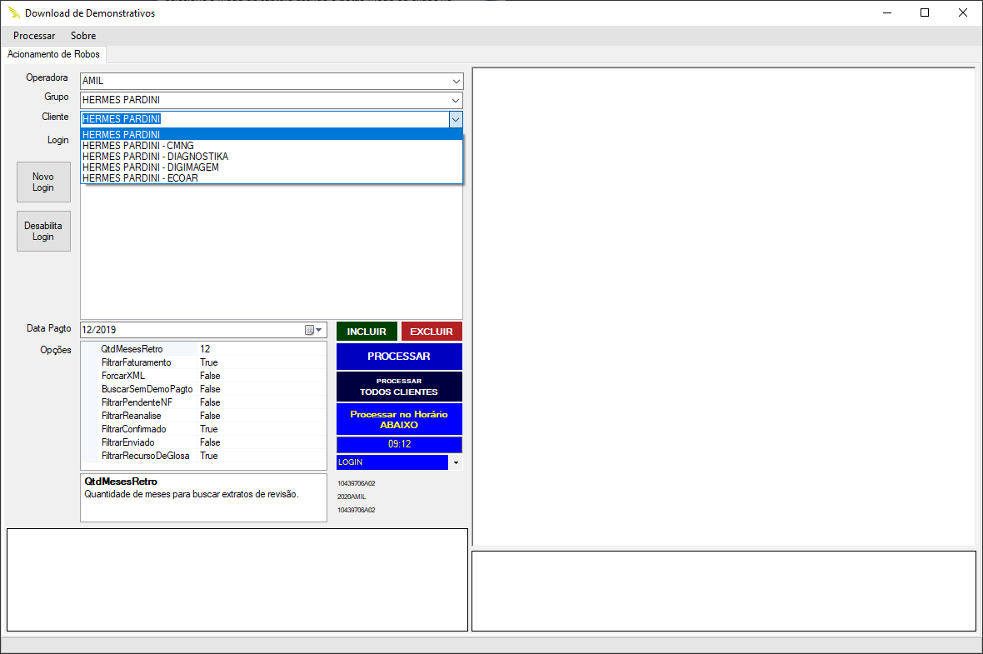

Um cliente pode ter um ou mais Logins de acesso ao site da Operadora, e neste ponto o usuário deverá selecionar o Login desejado.

|  |
| --- |
|  |

Deve então clicar no Botão Incluir, e em seguida no botão Processar.

Opcionalmente poderá selecionar mais de um login, e mesmo outro cliente ou grupo econômico, desde que nenhum dos Robôs apresente restrição para execução.

Ao clicar em Processar, será apresentado os passos que o Robô está executando para permitir ao usuário acompanhar o processamento, verificar se foi concluído com êxito, e em caso de falhas acionar o grupo de desenvolvimento.

|  |
| --- |
|  |

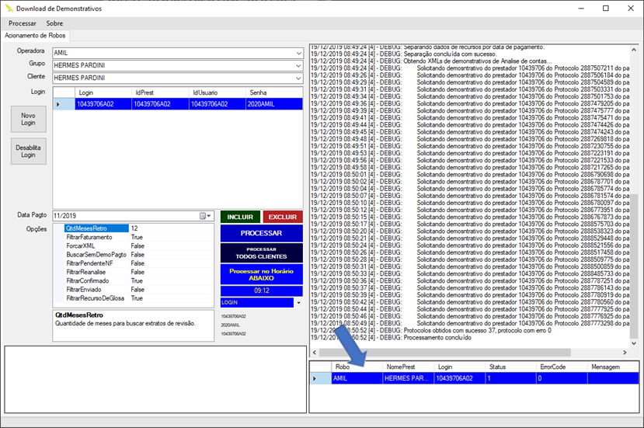

Ao final da execução do Robô será apresentado um resumo, e caso necessário o código de erro e detalhes da falha.

O usuário também poderá executar UM Robô para um lote de Grupos Econômicos, Clientes ou Logins. Está funcionalidade se destina a aumentar a produtividade e evitar a não execução do Robô para Logins.

# Processar TUDO

O acionamento da opção “Processar TUDO”, presente no menu “Arquivo” pode acionar TODAS as operadoras, ou então um LOTE de operadoras especifico. Para tal a seleção da combinação <TODOS> especifica que todas as operadoras serão processadas, outra opção irá selecionar apenas as Operadoras que estejam identificadas para um determinado LOTE.

Para agrupar as operadoras em LOTES, o ultimo parâmetro presente nos arquivos ROBOS.CSV ou MEUSROBOS.CSV deve ser especificado.

# Acionamento do Robo para execução de uma faixa de datas como referência

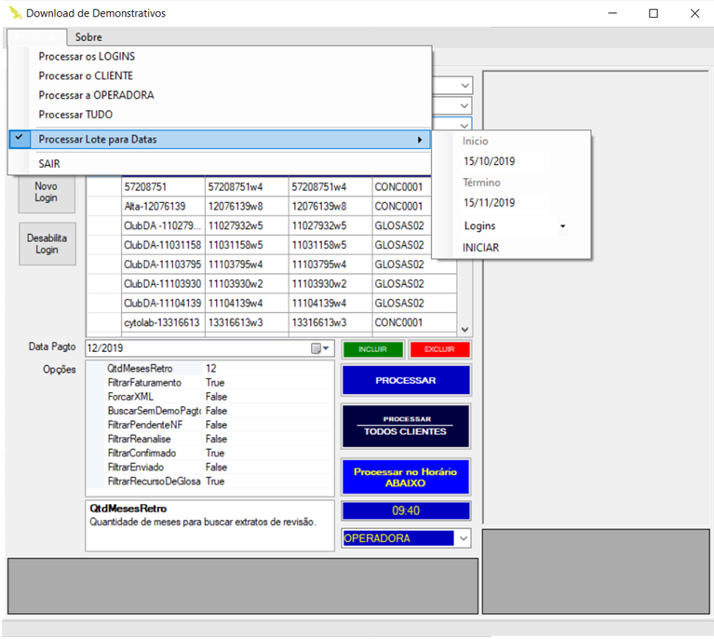

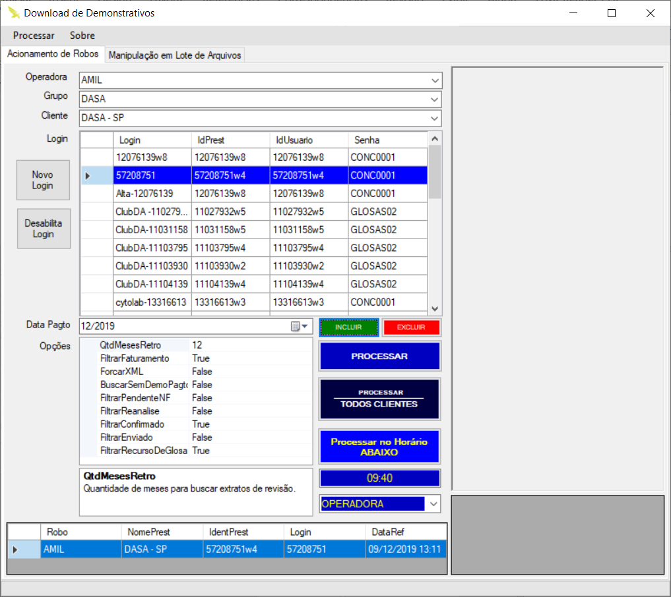

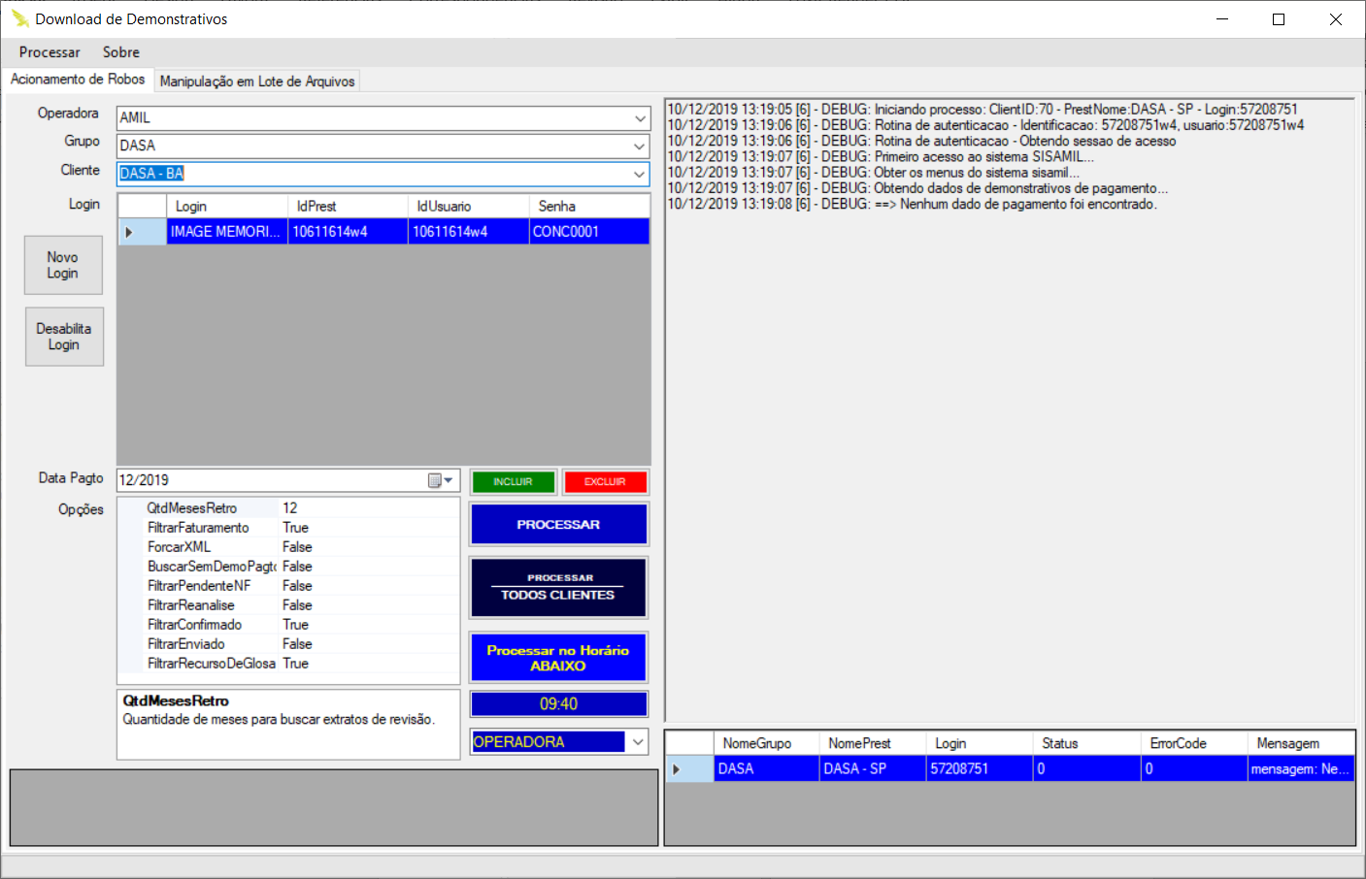

## Execução Programada

Caso o Robô a ser executado seja problemático, com resposta inadequada durante o horário comercial, é possível executar o processamento em horário pré-estabelecido. Para tanto deve ser acionado o botão “Processar no Horário Abaixo”, e especificar o horário no campo logo abaixo deste botão. Também deve ser especificado se este acionamento se dará para A Operadora, para o Cliente ou para os Logins, para tanto deve ser escolhido uma opção na caixa de combinações logo abaixo do campo de horário.

# Manipulação em Lote de Arquivos

Para situações fora da rotina, a aplicação dispõe de algumas facilidades para manipular arquivos em lote, de forma a permitir extrações e agrupamento de dados gerados.

Tais recursos poderão se estendidos pela equipe de desenvolvimento, conforme se apresentem novas necessidades.

O processo se divide em duas sequências principais:

1. Localização dos arquivos a serem utilizados no Processamento

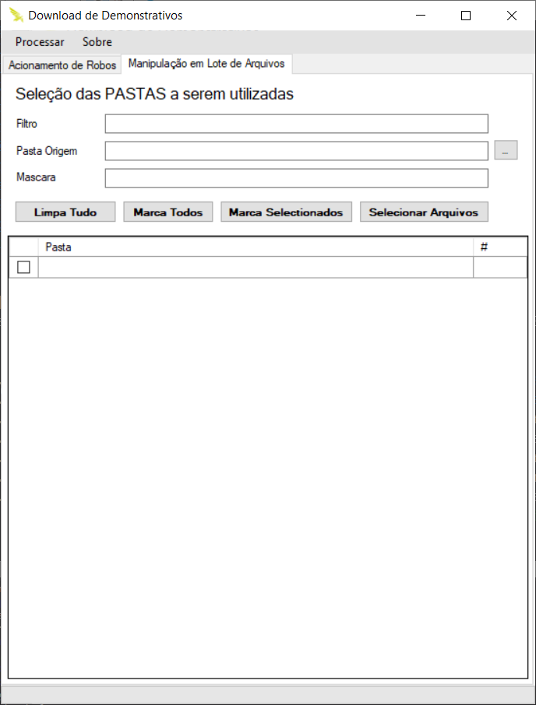

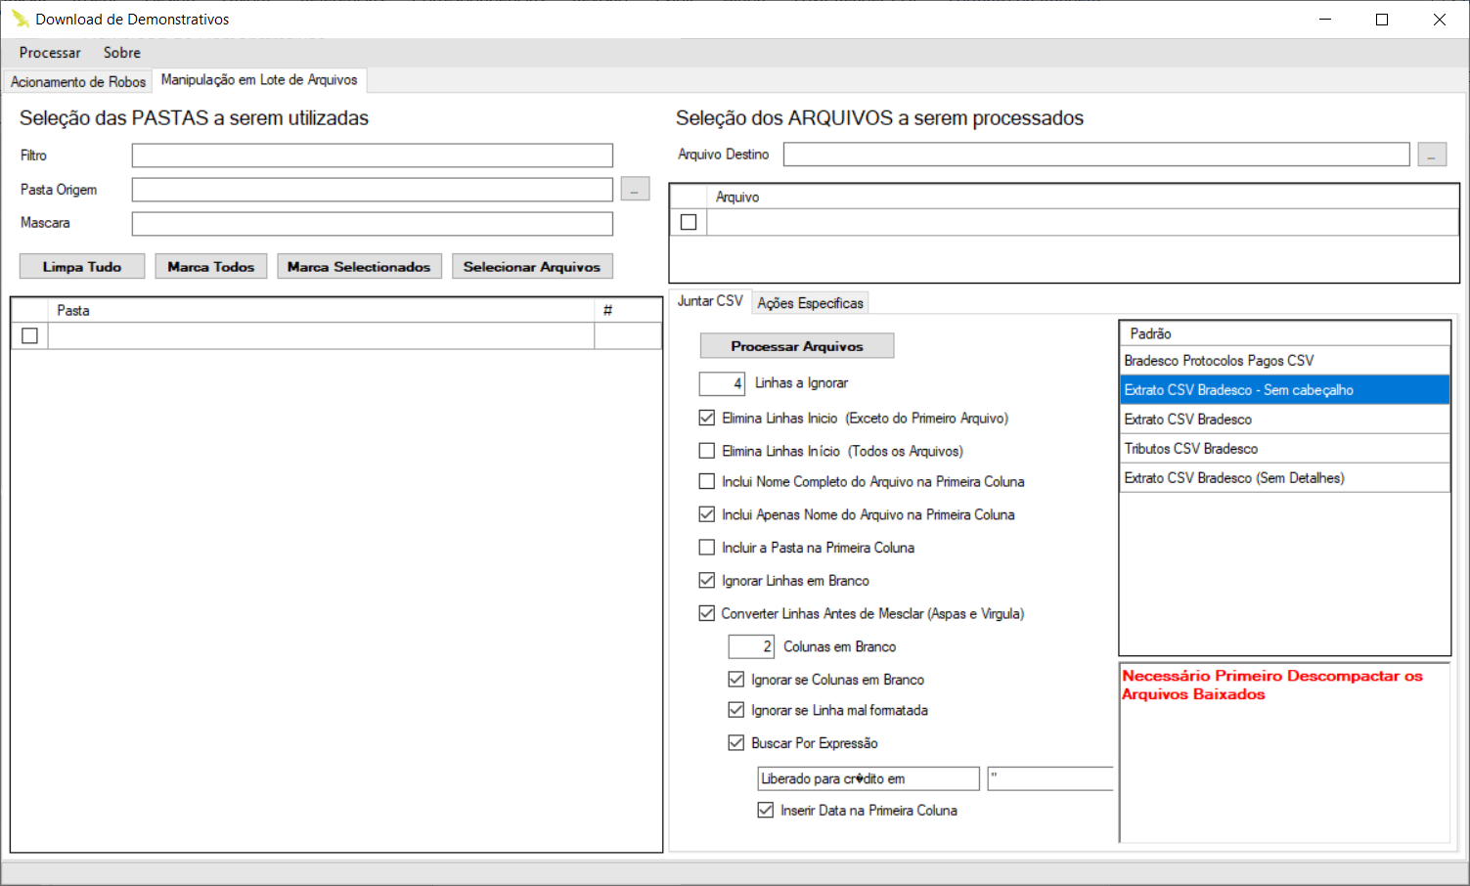

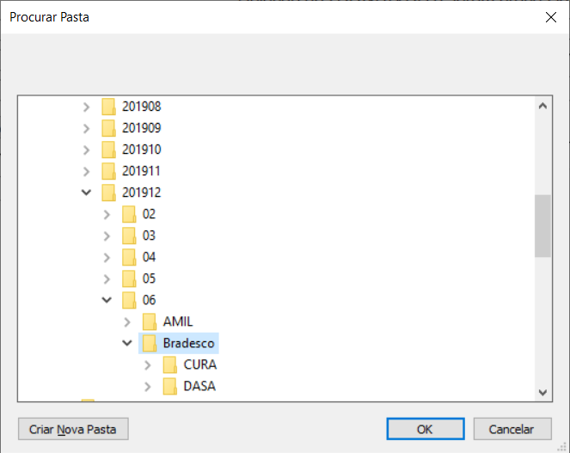

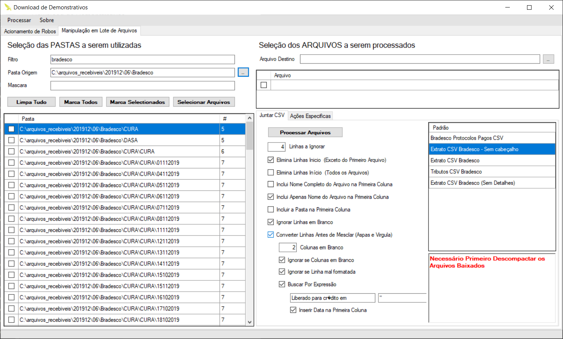

1. Especificação do processamento a ser executado
   1. Definição do arquivo a ser gerado
   2. Execução do processamento a ser efetuado.

Neste ponto do processamento é possível selecionar os arquivos a serem utilizados no processamento.

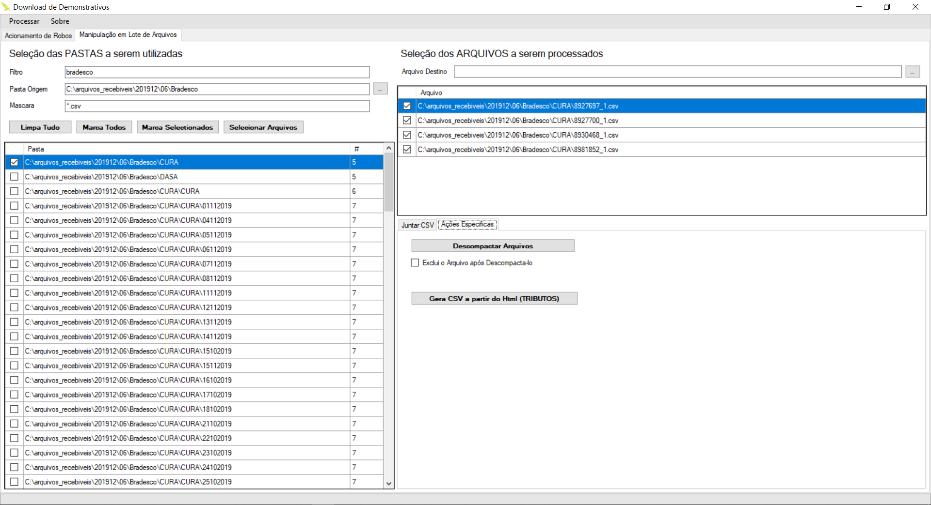

Em seguida acionar a execução do processamento.

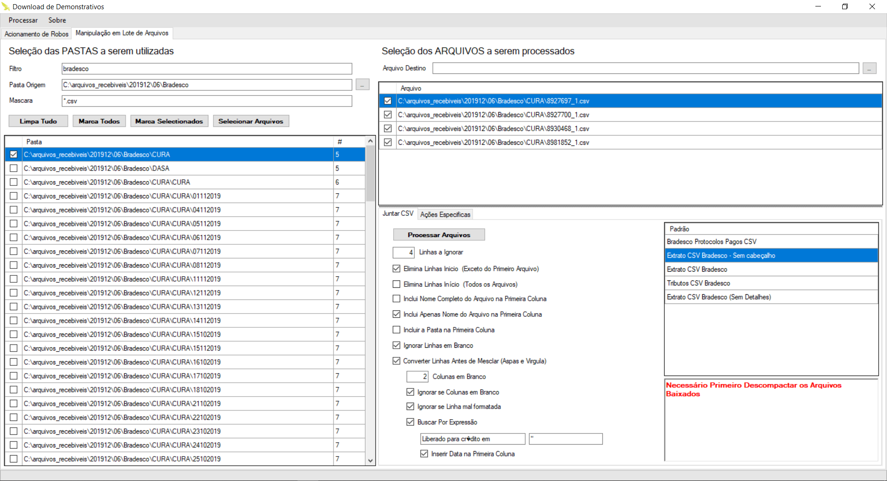

## Presets/Predefinições

Para facilitar a utilização dos recursos deste módulo, a aplicação permite a utilização de parâmetros previamente definidos, que são mantidos no arquivo presets.xml.

Este arquivo pode ser mantido manualmente pelo usuário. Exemplo de presets:

<Presets>

<Preset Name="Bradesco Protocolos Pagos CSV"

IgnoreLines="1"

IgnoreFirstForAllExeptFirst="true"

IgnoreFirstForAll="false"

IncludeFullFileNameAtFirstCol="false"

IncludeOnlyFileNameAtFirstCol="true"

IncludeFolderNameAtFirstCol="false"

IgnoreBlankLine="false"

ConvertLineMode1="false"

Notes="" />

<Preset Name="Extrato CSV Bradesco - Sem cabeçalho"

IgnoreLines="4"

IgnoreFirstForAllExeptFirst="true"

IgnoreFirstForAll="false"

IncludeFullFileNameAtFirstCol="false"

IncludeOnlyFileNameAtFirstCol="true"

IncludeFolderNameAtFirstCol="false"

IgnoreBlankLine="true"

ConvertLineMode1="true"

IgnoreIfBlankCols="true"

IgnoreIfError="true"

BlankCols="2"

BuscarDataPorExpressao="true"

ExpressaoInicio="Liberado para cr�dito em"

ExpressaoFim="&quot;"

InserirDataNaPrimeiraColuna="true"

Notes="Necessário Primeiro Descompactar os Arquivos Baixados" />

<Preset Name="Extrato CSV Bradesco"

IgnoreLines="3"

IgnoreFirstForAllExeptFirst="false"

IgnoreFirstForAll="true"

IncludeFullFileNameAtFirstCol="false"

IncludeOnlyFileNameAtFirstCol="true"

IncludeFolderNameAtFirstCol="false"

IgnoreBlankLine="true"

ConvertLineMode1="true"

IgnoreIfBlankCols="true"

IgnoreIfError="true"

BlankCols="2"

BuscarDataPorExpressao="true"

ExpressaoInicio="Liberado para cr�dito em"

ExpressaoFim="&quot;"

InserirDataNaPrimeiraColuna="true"

Notes="Necessário Primeiro Descompactar os Arquivos Baixados" />

<Preset Name="Tributos CSV Bradesco"

IgnoreLines="1"

IgnoreFirstForAllExeptFirst="true"

IgnoreFirstForAll="false"

IncludeFullFileNameAtFirstCol="false"

IncludeOnlyFileNameAtFirstCol="true"

IncludeFolderNameAtFirstCol="false"

IgnoreBlankLine="false"

ConvertLineMode1="false"

IgnoreIfBlankCols="false"

IgnoreIfError="false"

BlankCols="0"

Notes="Necessário Primeiro Tratar o HTML dos Tributos - ABA ESPECIFICA PARA ESSA FINALIDADE" />

<Preset Name="Extrato CSV Bradesco (Sem Detalhes)"

IgnoreLines="0"

IgnoreFirstForAllExeptFirst="false"

IgnoreFirstForAll="false"

IncludeFullFileNameAtFirstCol="true"

IncludeOnlyFileNameAtFirstCol="false"

IncludeFolderNameAtFirstCol="false"

IgnoreBlankLine="true"

ConvertLineMode1="true"

IgnoreIfBlankCols="true"

IgnoreIfError="true"

BlankCols="2"

Notes="Necessário Primeiro Tratar o HTML dos Tributos - ABA ESPECIFICA PARA ESSA FINALIDADE" />

</Presets>

Cada um dos parâmetros apresentados acima correspondem aos itens da tela, onde alguns itens só são apresentados quando o item agrupador é especificado como “true” (verdadeiro).

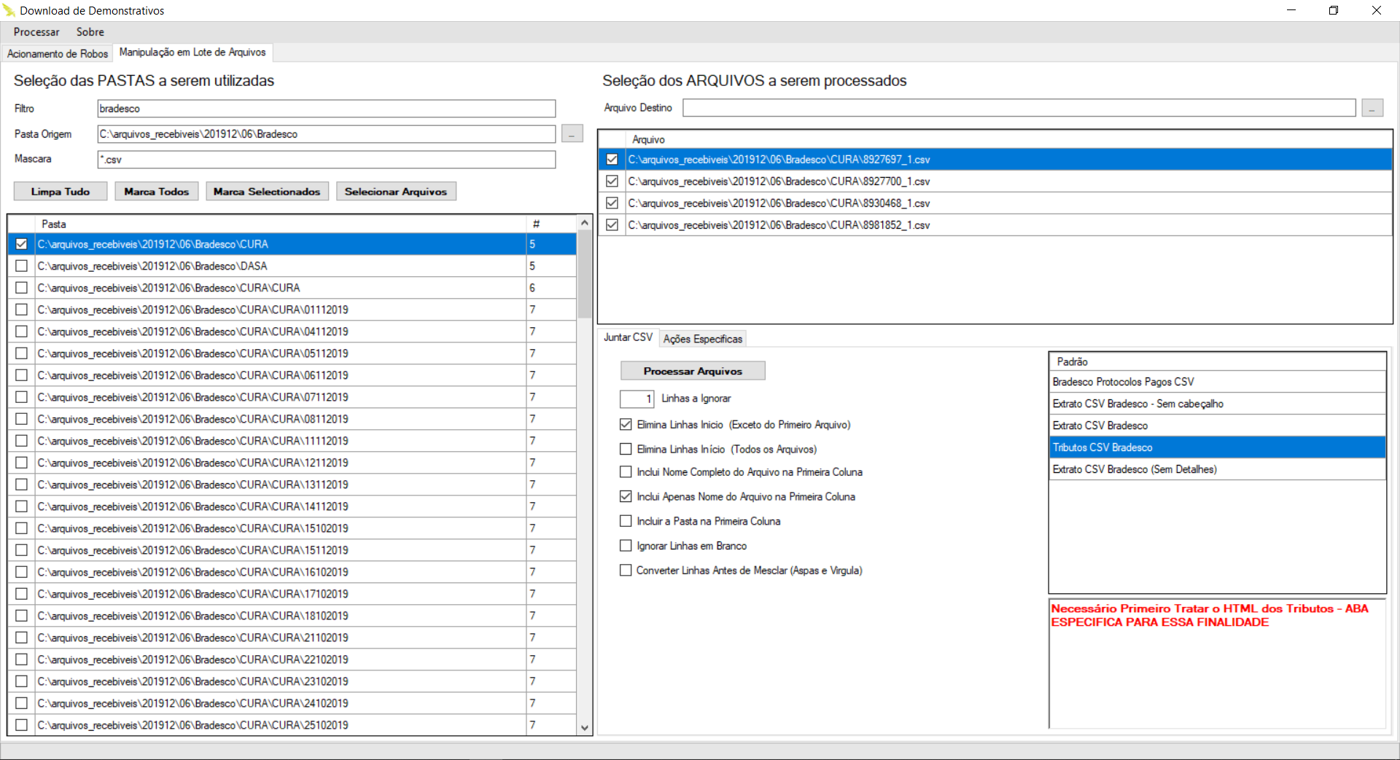

# Recursos Avançados

A aplicação permite, quando devidamente configurada, executar os módulos de Identificação de Pagamento, Registro de Falhas de Login e Consolidação, presentes no sistema SGO. Esta facilidade tem por objetivo avaliar o funcionamento de tais módulos.

Uma vez devidamente configurado, o acionamento dos Módulos se dá de forma análoga ao acionamento dos Robôs.

Ao final do processamento serão exibidas as informações de acionamento e retorno de cada Módulo executado.

Para configurar está facilidade deve ser utilizado o arquivo de configuração conforme tratado no inicio desta ajuda.

# Para os Desenvolvedores

## Controle de Versão

Este app permite ao desenvolvedor manter um histórico das versões, para tal basta registrar uma entrada no arquivo “histórico.csv”.

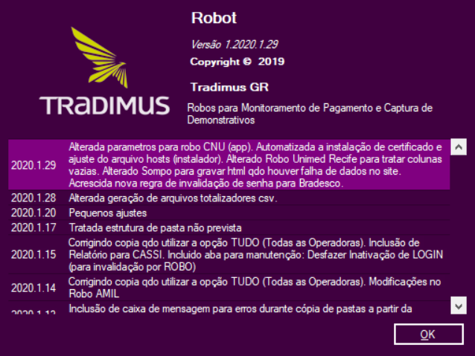

Tela de Versão com lista das alterações de cada versão já disponibilizada.A aplicação também utiliza a versão para verificar se há versão mais atual na pasta de “Robôs Novos”

Tal entrada deverá conter até 3 itens por linha, separados por “;” – ponto e virgula.

O primeiro campo é a data no formato “aaaa.mm.dd”. É essencial que esse formato seja mantido, pois a aplicação tenta localizar se há uma nova versão a partir de datas mantidas neste formato.

O segundo item é um descritivo de quais itens foram alterados, e o ultimo item é reservado para controle, a ser implementado oportunamente.

Ex: 2020.1.14;Corrigindo copia qdo utilizar a opção TUDO (Todas as Operadoras). Modificações no Robo AMIL;PARA TESTE

Sendo:

**2020.1.14**: a data da versão, ou numero da versão.

**Corrigindo copia qdo utilizar a opção TUDO (Todas as Operadoras). Modificações no Robo AMIL**: a lista de modificações e,

**PARA TESTE**: uma indicação que esta versão precisa ser testada

## Lista de Robôs convencionais implementados e disponíveis

Como a aplicação pode ser incrementada de novos robôs, porém nem todos devam ser utilizados pelos usuários (fase de testes, problemas com operadora etc). A lista de robôs convencionais disponíveis fica registrada no arquivo “robos.cvs”, que tem o seguinte formato:

Nome do robô; numero da operadora; dias retroativos para busca; se está ou não ativo no modo inteligente

Ex: **Amil**; **326305**; **1**; 0

Sendo:

Amil o nome do Robo (tanto no modo convencional como no modo Workflow)

326305 é o código da operadora na ANS

1 indica que a data de referência para busca deve retroagir um mês ou um dia, conforme inteligência do próprio robô

0 indica que não deve ser utilizado o modo de data inteligente.

Modo de data inteligente está sendo implementado para que o robô determine o período a ser utilizado com base nos dados já registrados no sistema. Está em fase de testes e desenvolvimento. Tem por objetivo tornar os robôs mais eficientes durante a fase de implementação dos robôs Workflow.

## Lista personalizada

Para melhorar a experiência do usuário, e permitir a execução de lotes em ordem diferente daquela originalmente oferecida pela aplicação, o usuário poderá criar uma lista própria, e desta forma a sequência apresentada na tela, os parâmetros de datas e a ordem de execução de lotes dos robôs (Rodar TUDO), obedecerá aos parâmetros neste arquivo. Tal arquivo deverá ser nomeado como **MeusRobos**.csv, e deverá estar na mesma pasta que o arquivo **Robos**.csv.

A estrutura dos dados é: nome do robô; numero de movimentos retroativos; modo inteligente

Obs: o modo inteligente está em desenvolvimento.

## Ferramenta para auxilio no desenvolvimento de Robos

A interface desta aplicação permite também acionar os Robôs de Identificação de pagamento, de forma a executá-los, e apresentar os resultados de saída dos mesmos.

Para tanto é necessário habilitar o item “Rob de Monitoramento” no arquivo de Configuração, e também acionar a opção de “Robô Workflow Monitoramento” no menu da aplicação.

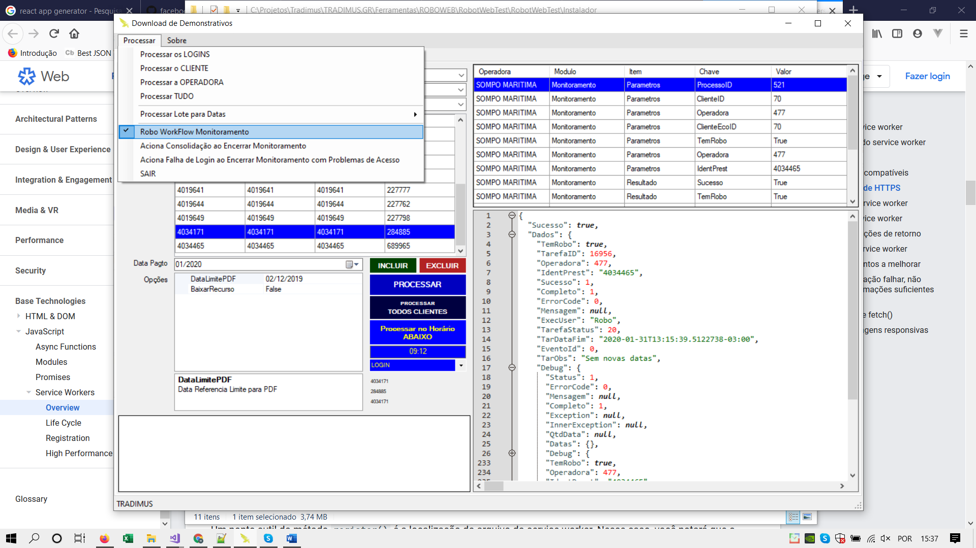

Marcar a opção para que o robô a ser executado seja o utilizado pelo Workflow.

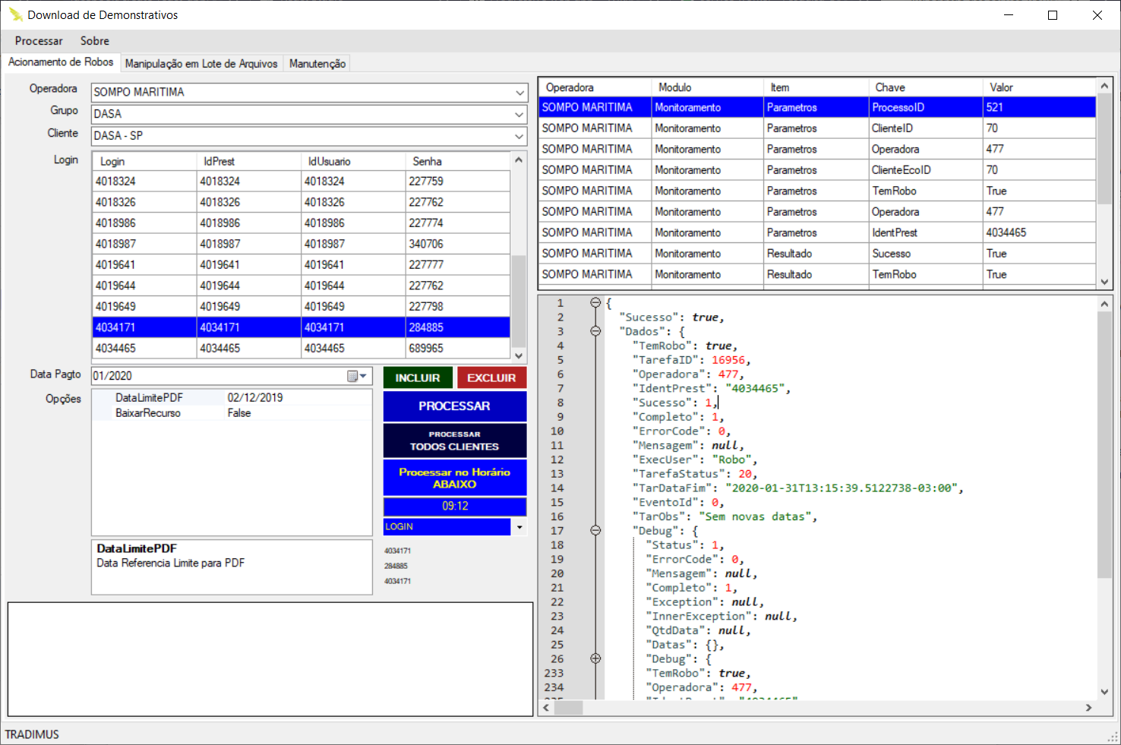

Exemplo de tela de resultados, onde temos um resumo na grade superior direita, e o resultado no formato JSON no painel inferior direito. Perceba que há um grupo “debug” no resultado JSON, e este grupo deverá ser especificado no código fonte do robô. Cada robô deverá gerar dados específicos no grupo debug, para que permita ao desenvolvedor avaliar os parâmetros de entrada, a data que servirá para critério de captura no robô, e os dados intermediários que permitam uma avaliação do andamento da captura de datas.

A execução deste tipo de robô não é apresenta nenhum feedbak, apenas gera o resultado ao final, que pode ser de sucesso ou insucesso.

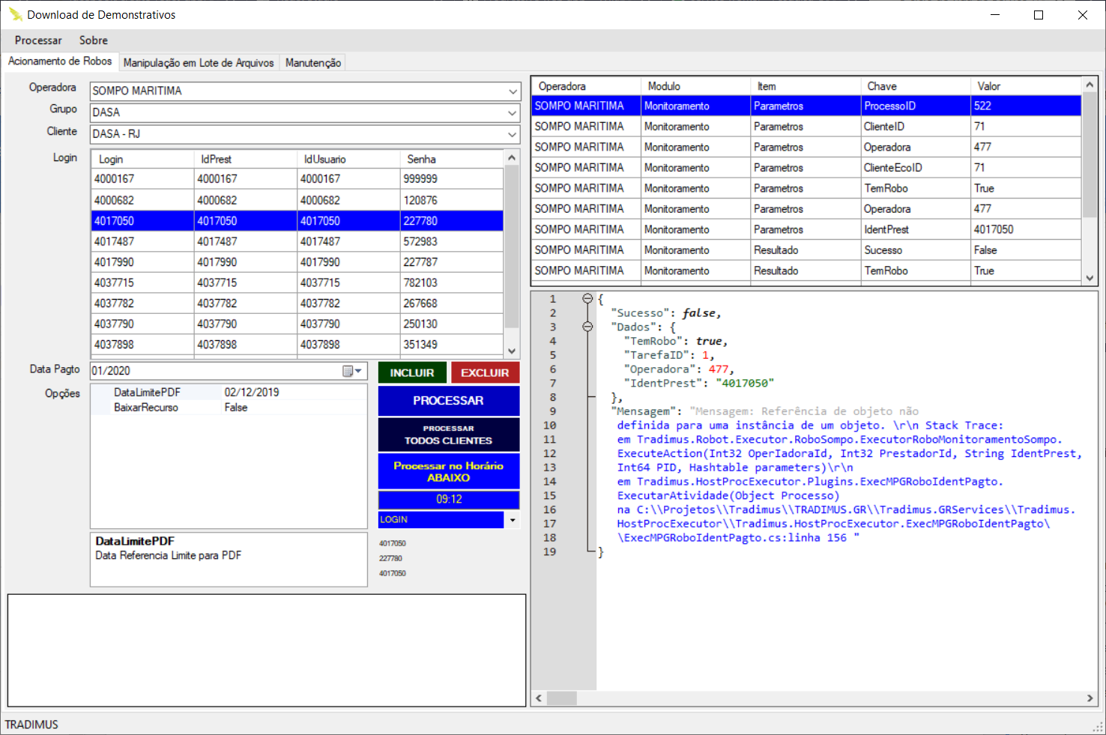

Imagem apenas ilustrativa de retorno com insucesso. A linha de mensagem é apresentada sem as quebras de linha.

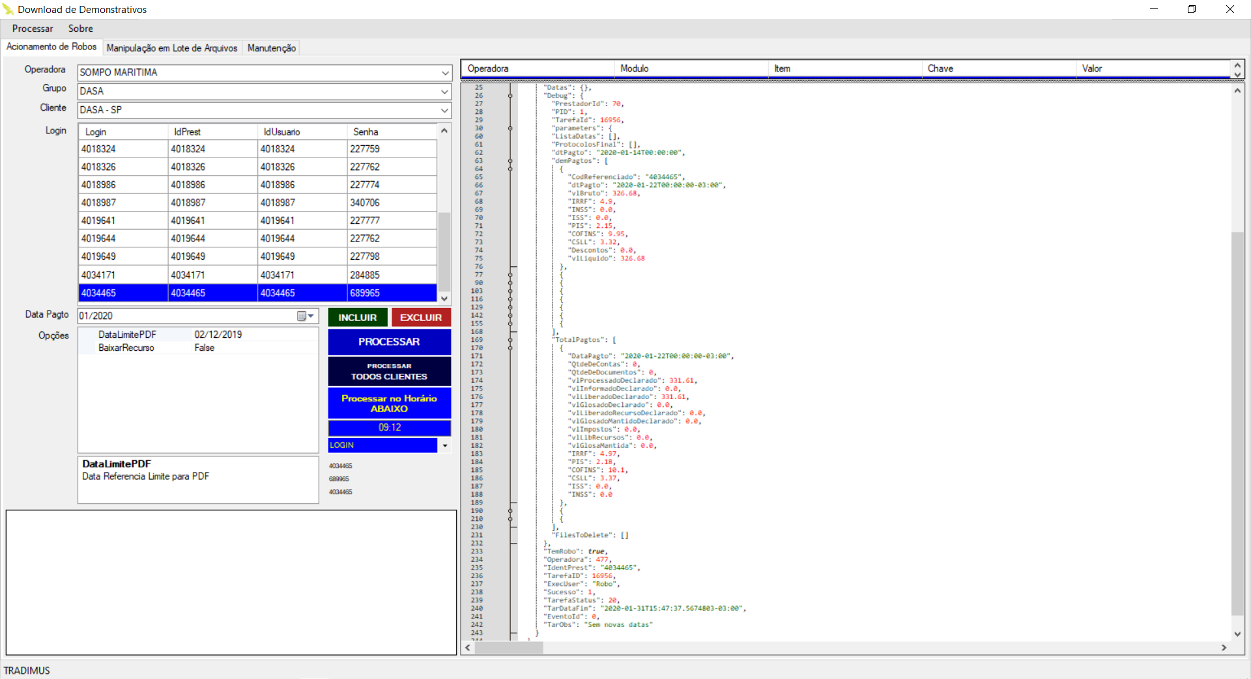

Exemplo de informação para depuração retornada por um robô especifico.

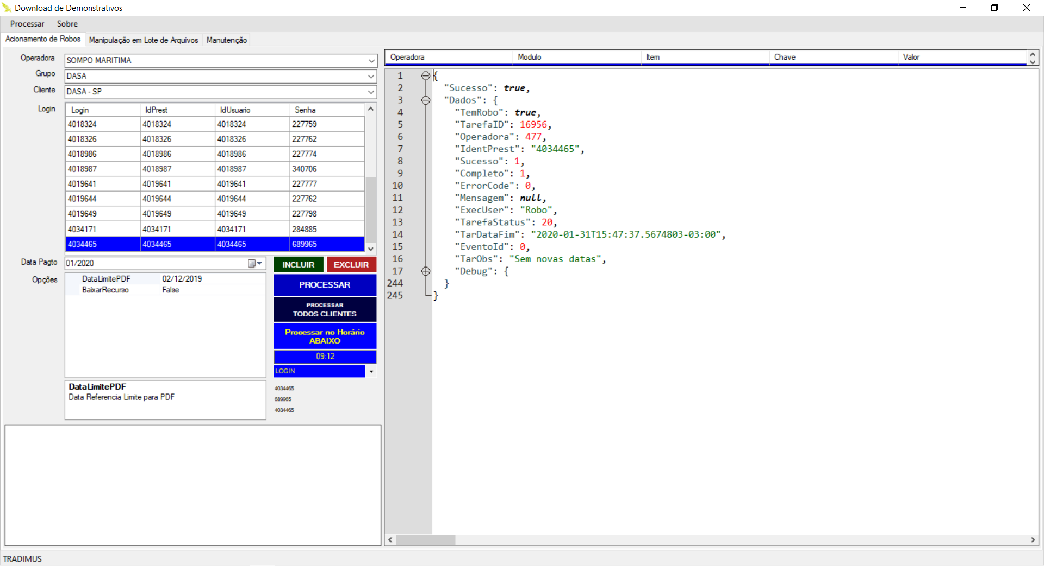

Padrão de informação retornada pelos robôs de identificação de pagamento. Perceba que o item debug está colapsado, porém abrindo mesmo serão apresentados detalhes específicos para cada robô de cada operadora.

# FINAL DAS INSTRUÇÕES